Dok.ID: 13881

Buklägesvändning på IVA

Revidering i denna version
Förlängd giltighetstid.

Bakgrund
Patienter med svår lungsvikt relaterat till exempelvis Covid-19 och/eller måttlig till svår ARDS kan ha nytta av att vårdas i bukläge för att uppnå bättre oxygenering.
För ett effektivt gasutbyte behövs matchning mellan ventilation och perfusion i lungorna. När denna matchning försämras, ökar shunten och gasutbytet försämras. Ökande shunt leder till förvärrad hypoxi. Bukläge ger en förbättrad ventilation till de dorsala delarna av lungorna, medan perfusionen är mer homogen. Detta ger en förbättrad ventilations/perfusionsratio. Bukläge har inte visats minska mortaliteten, men ger i 70% av fallen förbättrad oxygenering hos patienter med svår ARDS. Bukläge rekommenderas om patienten behöver> 60 % FiO2, starta tidigt (inom 24 timmar) och skall helst pågå 16 h.

Syfte
Rutin för bukläge syftar till att optimera patientsäkerhet vid vändningsmomentet samt förebygga skador som kan uppstå i samband med buklägesbehandling.

Vilka berörs
Läkare, sjuksköterskor och undersköterskor på IVA och IMA,
NU-sjukvården.

Beslut om bukläge
Bukläge kan aktualiseras av alla i vårdteamet men beslut skall fattas av ansvarig läkare som dokumenterar i CCC.

Bukläge för vakna patienter som spontanandas
Bukläge har i allt högre grad använts hos icke-intuberade patienter med COVID-19 (Hallifax et al) studier visar hög tolerans och förbättring av syresättning och lungrekrytering. Redan tidigt under sjukhusvistelsen kan bukläge påbörjas som lägesalternativ vilket kan förhindra intubation. Patienten kan erhålla syrgas via vanlig grimma, syrgasmask, högflödesgrimma (High Flow Nasal Oxygen/HFNO) eller non-invasiv ventilation (NIV).

Patientkriterier vid ARDS
- Patienten ska ha vårdats 12-24 timmar i respirator med aktiv optimering av vätskestatus och PEEP som ska kunna vara minst 10 cm H₂O innan indikationen bedöms.
- Akut lungskada (pneumoni, sepsis mm) skall föreligga.
- Patienten skall vara sederad till RASS -3.
- Bilaterala infiltrat på röntgen som inte förklaras av pleuravätska eller atelektaser.
- PaO2 lägre än 12 kPa med FiO2 0,6 eller mer och PEEP 10 cm H2O.
- Om PEEP av andra skäl (ex cirkulatoriska eller läckage) måste vara lägre än
10 cm H2O får helheten bedömas.
- Bukläge ska helst startas inom 36 timmar efter påbörjad invasiv respiratorbehandling. Om längre tid gått kan bukläge provas och behållas om bättre syresättning och lägre tryck i respiratorn uppnås.
- Om bukläge prövas när invasiv ventilation pågått mer än 48 timmar och effekt på oxygenering inom två timmar uteblir är lungskadan sannolikt inte rekryteringsbar och bukläge skall inte fortsätta eftersom risker överskuggar eventuell nytta.

Kriterier ARDS enl Berlin2012:

MILD ARDS : PFI 26 – 39 (kPa) med PEEP/CPAP > 5 cmH2O

MODERAT ARDS : PFI 13 – 26 (kPa) med PEEP > 5 cm H2O

SVÅR ARDS : PFI < 13 kPa med PEEP > 5 cm H2O

Länk Rutin: Respiratorisk insufficiens

Genomförande
Patienten ska ligga minst 12 - 16 timmar i buklägesbehandling om inga komplikationer eller undersökningar tillkommer som innebär att man måste avbryta bukläget. Behandlingen kan upprepas vid fortsatt behov, värdera behandlingseffekt med blodgas efter 6 timmar.

- Åtgärder som måste göras i ryggläge (ex rtg pulm, tubsidebyte, vikt) bör planeras in de timmar patienten ligger på rygg.
- Om indikation finns för bukläge men det är osäkert om 16 timmar kan uppnås pga annan aktivitet skall man hellre lägga i bukläge kortare tid än att avstå.
- Paus från bukläge görs 6-8 timmar mellan eventuella upprepningar.
- Bukläget upprepas en gång per dygn så länge hypoxi föreligger och annan kontraindikation saknas.
- Bukläge upprepas ej om PaO2 i ryggläge är högre än 12 kPa med FiO2 0,6 eller mindre och PEEP lägre än 10 cmH2O-testa att sänka PEEP från 10 till 6 cmH2O om blodgasen är bra på PEEP 10 cmH2O.

Uppläggning

Ta fram material:
- Som huvudkudde, kan vara olika, t.ex. vanlig kudde, blå u-formad kudde, geldyna (kan lånas från op). Individanpassa och prova er fram.
- En thoraxkudde, blå till kvinnor, grå till män. Finns i förrådet vid 13-16
- En bäckenkudde, blå till kvinnor, grå till män. Finns i förrådet vid 13-16
- En gelkudde att lägga under knäskålarna
- En stor kudde eller en rulle att placera under vristerna
- Underlägg

Förberedelser
- Optimera smärtlindring och sedering, ta ställning till ev muskelrelaxantia (Läkarordination)
- Administrera ögonsalva och sätt ögontejp över ögonen så att de hålls slutna under bukläget. Hög risk för ögonkomplikationer p.g.a mekanisk retning, försämrat venöst återflöde och bakteriella infektioner. Tippa sängen så att huvudet hamnar ovan hjärtnivå efter vändning.
- Kontrollera trachealtub/ kanylens fixering och läge. Tubfixeringsbyte till Tensoplast. Behövs bomullsband till tuben?
- Koppla på slutet sugsystem
- Sug rent i tub och svalg
- Töm ventrikeln genom att suga i sonden före vändning. Enteral nutrition kan startas när vändningen är klar. Kontrollera ventrikelretentioner.
- Kontrollera att artärnål och andra infarter är väl fixerade. Koppla eventuellt bort infusioner som kan avvaras under vändningen.
- Placera urinkateter och slang mellan knäna, behållaren placeras på fotgaveln
- Kontrollera att ventilatorslangarna räcker i hela vändningsmomentet. Placera slangarna uppåt.
- Bukläge ger ökad risk för trycksår, främst i ansikte, ögon, bröstkorg, knän och viktbärande punkter. Medicinsktekniska produkter ger stor risk för trycksår, använd polstring vid behov. Vidare kan syntetiska material, tex blöjor, och saliv/urin/avföring ackumulera värme och fukt vilket ökar risk för sår.
- Risk för axillära plexusskador. Det är viktigt att armarna ligger i ett så neutralt läge som möjligt och att armbågar inte är ovan axelhöjd, armar ska aldrig vara uppåt längs patientens huvud.
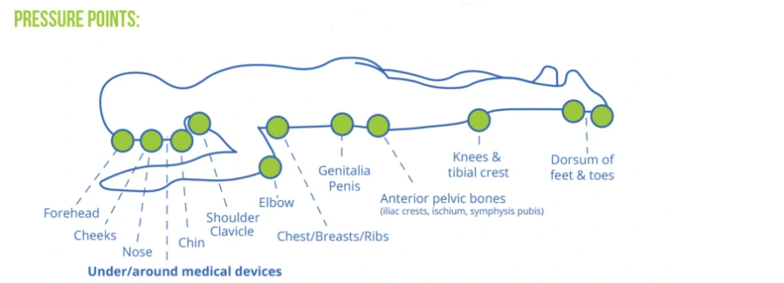

Bild1. Riskområden vid bukläge: https://users.ugent.be/~dibeeckm/pronetect/pronetect.pdf

Inför vändning till bukläge
5-7 personer behövs beroende på hur tung patient som ska vändas. Gärna en person över som kan vara behjälplig vid behov. Tänk på arbetsställningen!
- Narkosläkare bör närvara vid buklägesvändning och leder och ansvarar för vändningen, denne håller patientens huvud och trachealtub. Två personer står vid den sida patienten ska vändas från och två personer står vid patientens andra sida. En person ansvarar för att ge ev läkemedel samt justera inställningar av respirator och sugning av luftvägar om sekret lossnar vid vändningen. Denna person skjuver också in buklägeskuddar när detta är aktuellt i vändningsprocessen.
- Hårda sängen
- Oftast är vändningen åt icke-CVK hållet att föredra.
- Ta av patientskjortan
- Ta bort sänggaveln
- Ta bort EKG övervakningen om läkaren godkänner detta

Vändning till bukläge
- Om artärnålen sitter i armen som patienten ska rulla över, lägg slangen på utsidan av armen upp till axeln. Polstra provtagningsporten så att denna inte skadar patienten.
- Lägg ett blöjunderlägg över patientens bäcken.
- Lägg ett lakan ovanpå patienten, lakanets övre kant ska vara i höjd med axlarna.
- Placera patientens arm (den som hamnar under kroppen) med handflatan vänd uppåt långt in under skinkan.
- Rulla ihop lakanen längs med patientens långsidor så att det ligger stramt. Patienten ska ligga fixerad som en ”kåldolme” inuti.
- Flytta ut patienten på kanten åt samma sida som CVK:n sitter på.
- Preoxygenera innan vändning. Behåll saturationsmätning under hela vändningen, förslagsvis på den hand som är uppåt under vändningen.
- Vänd upp patienten på högkant, ansvarig för huvudet håller patientens huvud i ett neutralt läge- ”Personen ansvarig för Huvud/luftväg leder vändningen. Kommunicera med ”Closed Loops”.
- Gör en kort paus och kontrollera vitala parametrar.
- Skifta grepp med personen som står på motsatt sida.
- När vändningen till bukläget är klart, lyft upp patienten och skjuv in kuddarna vid thorax och bäcken.
Alternativ variant: Placera kuddarna vid patientens thorax och bäcken, försök att få in dem så långt som möjligt. Maxuppblåsningen på sängen kan tas bort för att underlätta placeringen av kuddarna. Fortsätt därefter vändningen genom att dra patienten över till bukläge genom att dra fram lakanet.
- Luta patienten åt sidorna för att justera kuddarna så att patienten ligger centrerat, en kroppsdel i taget- huvud, thorax och bäcken. Placera geldynan för knän och kudde/rulle för vrister. Patienten ska nu ligga mitt på kuddarna och huvudet roterat åt ena sidan. En arm placeras nedåt parallellt med kroppen, den andra armen vinklas försiktigt uppåt. Armbågen får inte vara ovanför axeln! Kontrollera att buk och bröst hänger fritt, ryggen får inte svanka
- Fäst EKG- elektroderna spegelvänt på ryggsidan och anslut kablarna. Välj bort HEXAD C2 och C5 för att få upp STANDARD-EKG på övervakningskåpet.
- Hela sängen kan tippas för att minska risk för svullnad i ansiktet.

Kontroller vid vård i bukläge

En gång per timme:
Observera följande kroppsdelar:
- Ögonen – inget tryck mot ögonbulben.
- Pannan, kinder– avlasta eventuellt tryck.
- Höftbenskammar – avlasta trycket en kort stund.
- Knäskålar och fötter – kontrollera geldynor, ändra läge.
- Brösten hos kvinnor – se till att de avlastas.
- Pungen hos män – se till att den avlastas.

Varannan timme:
- Placera patientens båda armar nedåt utmed kroppen
- Lyft patientens överkropp i draglakanen och vänd huvudet åt andra hållet
- Byt armarnas position med armen på ansiktssidan uppåt

Dokumentation i CCC
I CCC: Gå till ”Ögat” Välj ”Kontroller” Välj ”Buklägeskontroller” Dokumentera!

Övriga kontroller
Det är viktigt att inte översträcka lederna. Observera särskilt följande kroppsdelar:
- Nacke
- Armhåla
- Armbågar
- Ljumskar

Vändning från bukläge till ryggläge
5-7 personer behövs beroende på hur tung patient som ska vändas. Gärna en person över som kan vara behjälplig vid behov.
- Genomför kontroller och förberedelser som vid vändning till bukläge.
- Ta fram nya EKG-elektroder, ett blöjunderlägg samt ett lakan
- Placera patientens händer med handflatorna in mot kroppen, viktigt att armar och händer ligger tätt invid kroppen.
- Preoxygenera innan vändning. Behåll saturationsklämman under hela vändningen. Förslagsvis på den hand som är uppåt under vändningen.
- Lyft upp patienten i det undre lakanet och ta bort thorax- och bäckenkudde. Ta bort huvudkudden.
- Vänd huvudet åt CVK-sidan
- Lägg ett stort blöjunderlägg från höftkammen och nedåt.
- Lägg lakanet ovanpå patienten, den övre kanten ska vara i höjd med axlarna
- Rulla ihop lakanen längs med patientens långsidor så att det ligger stramt. Patienten ska ligga fixerad som en ”kåldolme” inuti.
- Flytta ut patienten på kanten, åt den sida som CVK:n sitter på
- Vänd upp patienten på högkant (huvudet rätas långsamt ut till neutralt läge med näsan “framåt”- Personen ansvarig för Huvud/luftväg leder vändningen. Kommunicera med ”Closed Loops”.
- Gör en kort paus och kontrollera vitala parametrar.
- Lägg ner patienten på rygg och flytta in patienten i mitten av sängen.
- Koppla upp patienten på övervakningsutrustningen om den varit borta under vändningen.

Genomför omvårdnad och inspektera patienten efter eventuella tryckskador. Dokumentera! Om trycksår skriv MedControl.

Framstupa sidoläge
Framstupa sidoläge kan vara ett alternativ till bukläge ex. för gravida patienter, kraftigt obesa patienter eller när patienten av annan anledning inte kan ligga i bukläge. Följande skiljer sig mellan buklägesvändning och tillvägagångssätt vid framstupa sidoläge:
- Armen som är ”uppåt” när patienten är vänd till sidoläge placeras med böjd axelled/armbågsled, men mindre än 90 grader. Placera en liten kudde under armen.
- Benet som är ”uppåt” i vändning placeras nu i ca 45 grader böjd/flexion i höft- och knäled.
- Kontrollera att nacken ej är översträckt och att ryggraden är så rak som möjligt.
- Kontrollera att inget trycker på genitala och att katetern ligger nedåt. Byst ska vara fria från tryck.

Vägning av patient i Bukläge
Vi måste dra ifrån vikten av kuddar och geldynor.
- Kuddar dam 4kg, herrar 3,5kg
- Gel kudde huvud 0,5 kg
- Gel dyna knä 5,5kg
- Tempur kudde liten 0,5kg

Buklägeskontroll
Justeringar när patienten är i bukläge
- Se till att det är slätt under patienten.
- Kontrollera att buk och bröst hänger fritt. Sära lite på benen så att pungen inte kläms. Patienten får inte svanka.
- Hela sängen kan tippas för att minska risken för svullnad i ansiktet.

En gång per timme:

 | kl. | kl.. | kl. | kl.. | kl.. | kl.. | kl. | kl.
Ögonen - inget tryck mot ögonbulben

Pannan, kinder - avlasta tryck

Höftbenskammar - avlasta tryck

Knäskålar, fötter - kontrollera geldynor, ändra läge
Pungen/Brösten - avlasta

Varannan timme:

 | kl. | kl.. | kl. | kl.. | kl.. | kl.. | kl. | kl.
Byt armarnas position – uppåt/nedåt kroppen
Lyft patientens överkropp i draglakanen och vänd huvudet åt andra hållet
Lyft patientens överkropp i draglakanen och vänd huvudet åt andra hållet

Övriga kontroller
Det är viktigt att inte översträcka lederna. Observera särskilt följande kroppsdelar:
- Nacke
- Armhåla
- Armbågar
- Ljumskar

Kunskapsöversikt:

Microsoft Word - Omvårdnadsrekommendationer_Bukläge_RfAnIva_2021-02.doc

Acute Respiratory Distress Syndrome. The Berlin Definition. JAMA. 2012;307(23):2526-2533

Hallifax RJ, Porter BM, Elder PJ, Evans SB, Turnbull CD, Hynes G, et al. Successful awake proning is associated with improved clinical outcomes in patients with COVID-19: single-centre highdependency unit experience. BMJ Open Respir Res. 20

Ding L, Wang L, Ma W, He H. Efficacy and safety of early prone positioning combined with HFNC or NIV in moderate to severe ARDS: a multi-center prospective cohort study. Crit Care. 2020;24(1):28.. 4.

Bilaga 1.
Kuddar för herrar
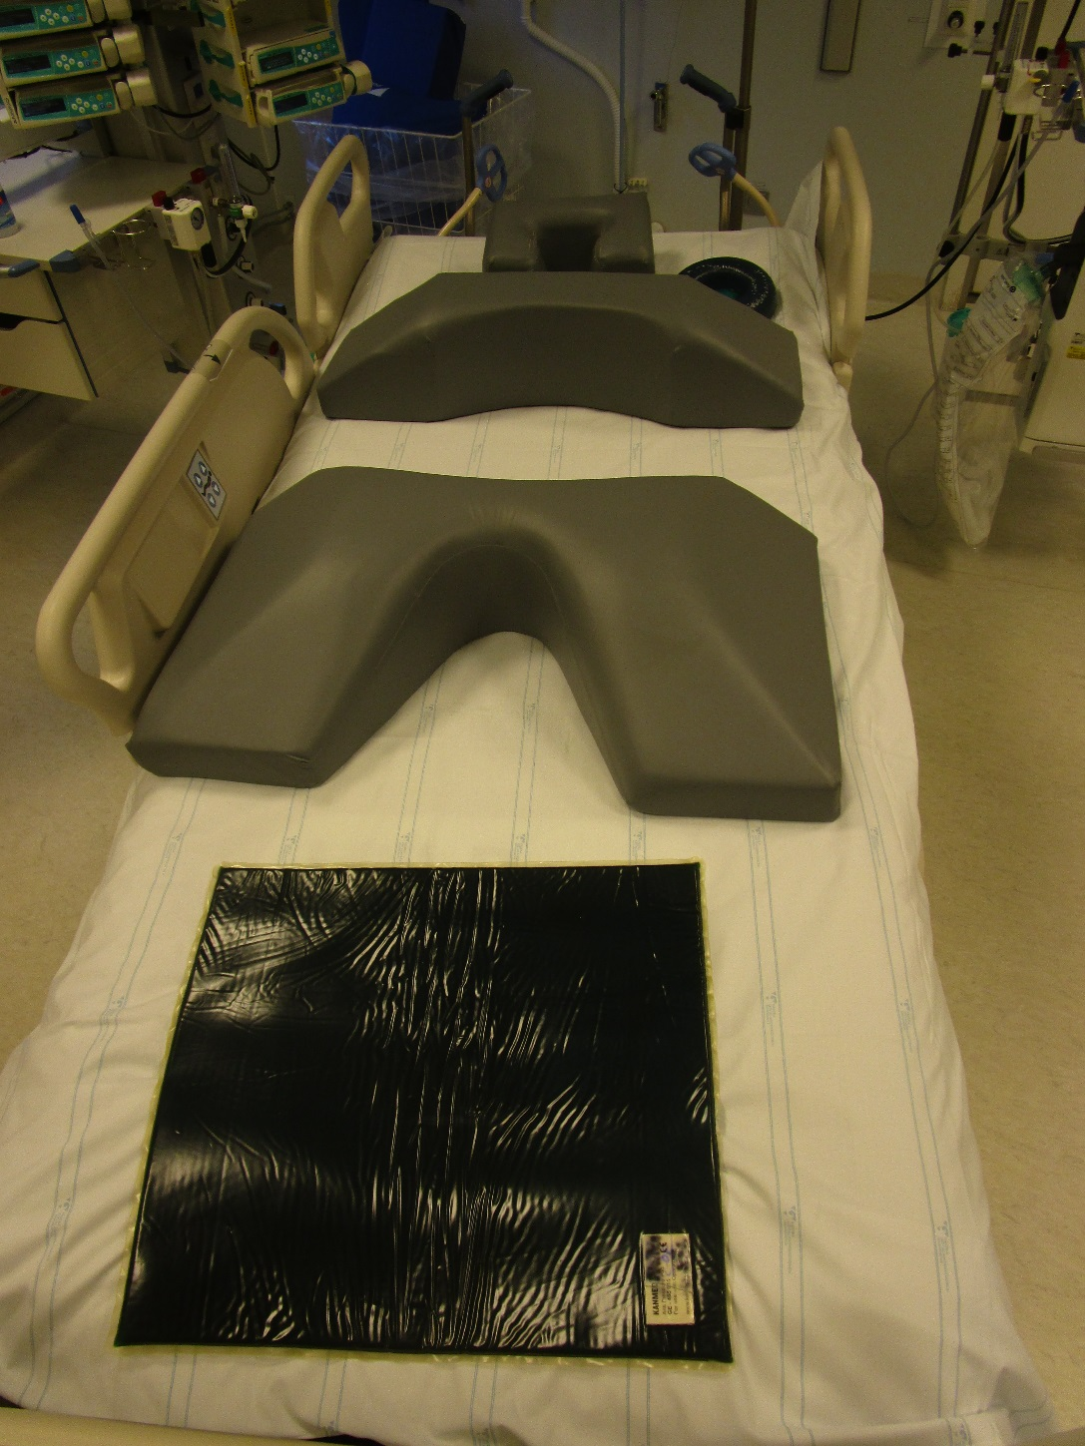

Kuddar för damer

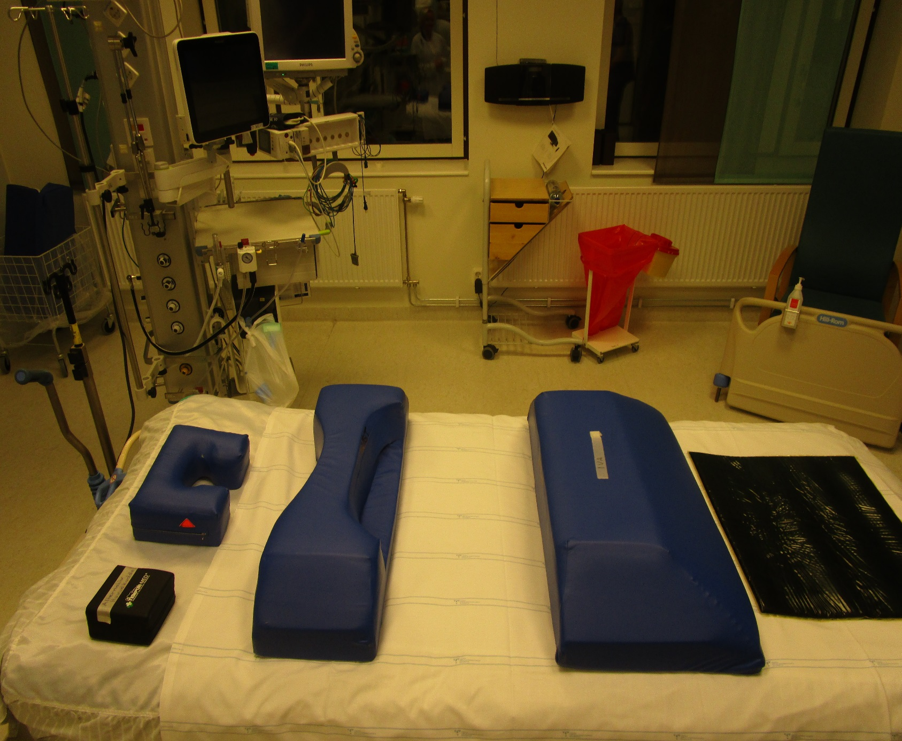

Bilaga. 2
Instruktionsbilder
